**Методика «Таблицы Шульте»**

**Автор:** Шульте В.

**Источник:** Семаго Н.Я., «Диагностический альбом для оценки развития познавательной деятельности ребенка. Дошкольный и младший школьный возраст».

**Цель:**определение уровня устойчивости внимания, динамики работоспособности.

**Адресат:** обучающиеся7 лет и старше.

**Материалы и оборудование:** бланки **(**формата А4) (Приложения 1, 2).

**Процедура проведения:**испытуемому поочерёдно предлагают пять таблиц, на которых в произвольном порядке расположены числа от 1 до 25 (см. Приложения 2). Необходимо отыскать, показать и назвать числа в порядке их возрастания. Проба повторяется с пятью разными таблицами. Таблицу открывают и одновременно с началом задания включают секундомер. Вторая, третья и последующие таблицы предъявляются без инструкций.

Результаты заносятся в протокол (Приложение 1).

**Инструкция:**«Покажи и назови все числа по порядку от 1 до 25. Постарайся делать это как можно быстрее и без ошибок».

**Обработка и интерпретация результатов*:*** средняя норма – 40–42 секунды. В норме на каждую из таблиц уходит примерно одинаковое время.

1-й уровень — 30–39 секунд

2-й уровень — 40—49 секунд

3-й уровень — 50—59 секунд

4-й уровень — 60—89 секунд

5-й уровень — 90 секунд и выше

1-й уровеньотражает высокую концентрацию и устойчивость произвольного внимания, высокий темп психической деятельности, быструю врабатываемость, отсутствие утомляемости. Ребенок способен длительное время концентрировать внимание на смысле задания, удерживать в памяти большой цифровой ряд.

2-й уровеньотражает достаточно высокую концентрацию и устойчивости произвольного внимания, высокий темп сенсомоторных реакций, быструю врабатываемость, отсутствие утомляемости. Ребенок способен длительное время концентрировать внимание на смысле задания, удерживать в памяти большой цифровой ряд, самостоятельно замечать и исправлять ошибки.

3-й уровеньотражает достаточную концентрацию и устойчивость произвольного внимания, достаточный темп сенсомоторных реакций. При этом возможны варианты: быстрая врабатываемость может сопровождаться медленным темпом выполнения задания, а медленная врабатываемость — высоким темпом сенсомоторных реакций. Ребенок способен лишь недостаточно длительное время концентрировать внимание на смысле задания, удерживать в памяти ограниченный цифровой ряд. Не замечает и не исправляет ошибки.

4-й уровеньотражает недостаточную сформированность активного внимания. Увеличение времени выполнения задания обусловлено: или умеренной неустойчивостью внимания в виде «застревания» в поиске отдельных чисел; или равномерным замедлением темпа психической деятельности при выполнении заданий; или умеренной истощаемостью психической работоспособности.

5-й уровеньотражает выраженную несформированность активного внимания, проявляющуюся в явной неустойчивости психической деятельности или в замедленности темпа, или в истощаемости.

С помощью данной методики можно вычислить еще и такие показатели, как (по А.Ю. Козыревой):

- эффективность работы (ЭР),

- степень врабатываемости (ВР),

- психическая устойчивость (ПУ).

*Эффективность работы* (ЭР) вычисляется по формуле:

ЭР = (Т1 + Т2 + Т3 + Т4 + Т5) / 5, где

Тi - время работы с i-той таблицей.

Оценка ЭР (в секундах) производится с учетом возраста испытуемого.

|  |  |  |  |  |  |
| --- | --- | --- | --- | --- | --- |
| *Возраст* | *5 баллов* | *4 балла* | *3 балла* | *2 балла* | *1 балл* |
| 7 лет | 60 сек и меньше | 61-70 сек. | 71-80 сек. | 81-90 сек. | 91 сек. и более |
| 8 лет | 55 сек. и меньше | 56-65 сек. | 66-75 сек. | 76-85 сек. | 86 сек. и более |
| 9 лет | 50 сек. и меньше | 51-60 сек. | 61-70 сек. | 71-80 сек. и более | 81 и более |
| 10 лет | 45 сек. и меньше | 46-55 сек. | 56-65 сек. | 66-75 сек. | 76 сек. и более |
| 11 лет | 35 сек. и меньше | 36-45 сек. | 46-55 сек. | 56-65 сек. | 66 сек. и более |
| 12 лет | 30 сек. и меньше | 31-35 сек. | 36-45 сек. | 46-55 сек. | 56 сек. и более |

*Степень врабатываемости* (ВР) вычисляется по формуле: ВР= Т1 / ЭР

Результат меньше 1,0 - показатель хорошей врабатываемости, соответственно, чем выше 1,0 данный показатель, тем больше испытуемому требуется подготовка к основной работе.

*Психическая устойчивость*(выносливость) вычисляется по формуле:

ПУ= Т4 / ЭР

Показатель результата меньше 1,0 говорит о хорошей психической устойчивости, соответственно, чем выше данный показатель, тем хуже психическая устойчивость испытуемого к выполнению заданий.

**Приложение 1**

**Протокол к методике «Таблицы Шульте»**

ФИО ребенка ______________________________________________________

Возраст __________ Дата рождения __________________________________

Дата проведения ________________________________

**Результаты измерения**

|  |  |
| --- | --- |
| Таблица № | Время, секунд |
| **1** |  |
| **2** |  |
| **3** |  |
| **4** |  |
| **5** |  |

**Результаты по показателям**

|  |  |  |
| --- | --- | --- |
| ЭР  (эффективность работы) | ВР  (врабатываемость) | ПУ  (психическая устойчивость) |
|  |  |  |

**Приложение 2**

Таблица 1

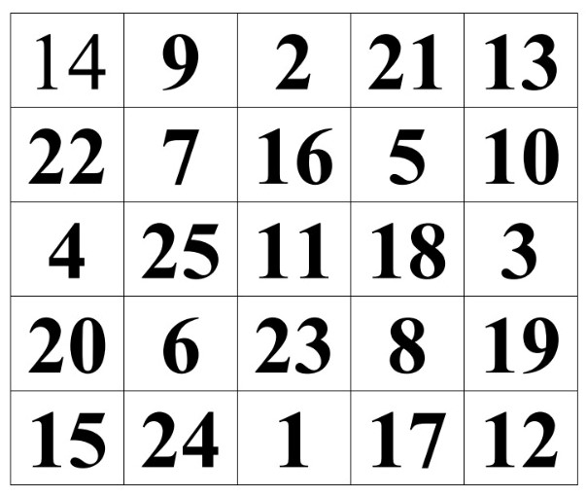

Таблица2

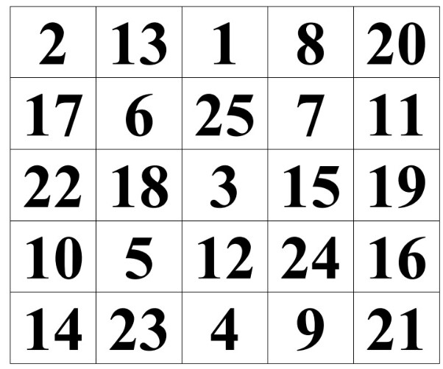

Таблица 3

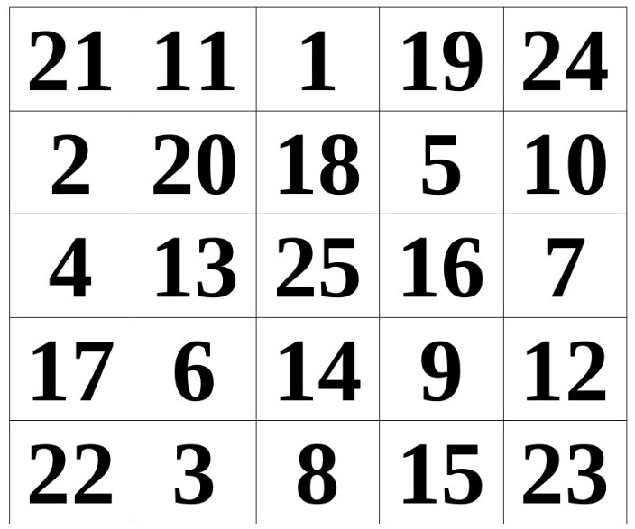

Таблица 4

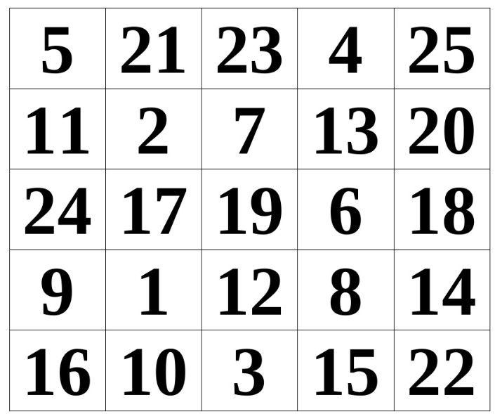

Таблица 5

